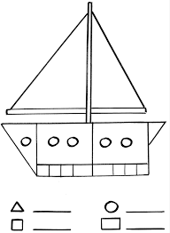

Pokoloruj obrazek według własnego uznania.